**ЛАБОРАТОРНАЯ РАБОТА №6**

Тема: Изучение и настройка коммутаторов L3.

Цель работы: изучить особенности построения и настройки сети с использованием коммутатора уровня распределения.

Ход работы

Задание 1

Построена сеть из трех ПК, объединенных коммутатором уровня распределения (Рисунок 1.1).

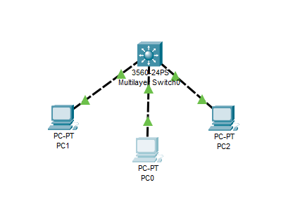

Рисунок 1.1 – Расположение оборудования

Выполнен вход на коммутатор, в режиме глобального конфигурирования созданы 3 VLAN с именами VLAN2, VLAN3, VLAN4 (Рисунок 1.2).

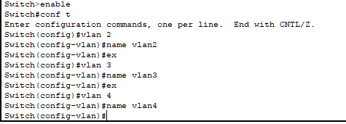

Рисунок 1.2 – Создание VLAN

Присвоены каждому из ПК в сети отдельные VLAN. Настроены интерфейсы коммутатора соответствующим образом (порты нетегированные) (Рисунок 1.3).

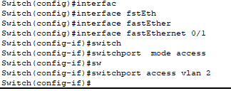

Рисунок 1.3 – Присвоение VLAN интерфейсам

Проверена правильность присвоения командой show run (Рисунок 1.4).

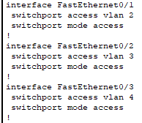

Рисунок 1.4 – Команда show run

Заданы VLAN следующие IP-адреса: 2.2.2.1; 3.3.3.1; 4.4.4.1 (Рисунок 1.5).

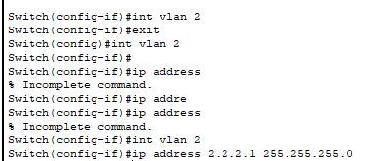

Рисунок 1.5 – Задание IP-адреса

Проверена правильность настроек командой show run (Рисунок 1.6).

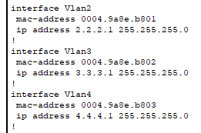

Рисунок 1.6 – Проверка настроек

Записана команда ip routing и сохранены настройки. Заданы ПК IP-адреса, маска и основной шлюз (в качестве шлюза задан ip-адрес соответствующего VLAN) и проверена работоспособность сегмента сети и сети целиком с помощью утилиты ping (Рисунки 1.7.1 – 1.7.3).

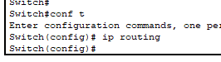

Рисунок 1.7.1 – Команда ip routing

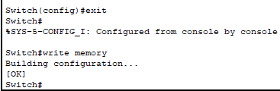

Рисунок 1.7.2 – Сохранение настроек

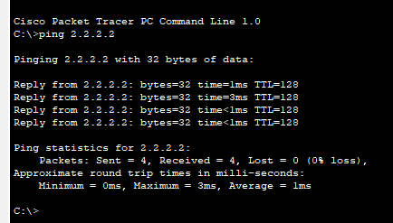

Рисунок 1.7.3 – Проверка работоспособности сети

Задание 2

Объединены 2 сети с коммутаторами уровня доступа с помощью коммутатора уровня распределения (Рисунок 2.1).

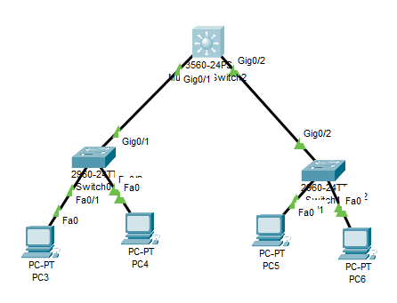

Рисунок 2.1 – Сеть из двух коммутаторов

Выполнена настройка коммутаторов уровня доступа. В соответствии с конфигурацией заданы ПК соответствующие VLAN c портами access (Рисунки 2.2).

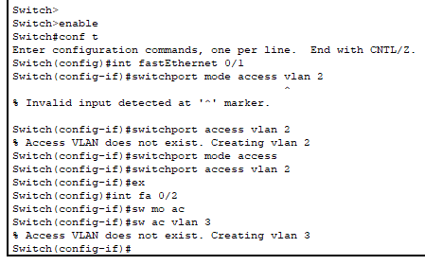

Рисунок 2.2 – Настройка VLAN

Настроен интерфейс ведущий к коммутатору L3, используя тегированный порт и объединены VLAN 2 и VLAN 3 на этом порту. Произведены аналогичные действия на втором L2-коммутаторе. Настроены тегированные порты на L3-коммутаторе с предварительно заданной trunk-порту инкапсуляцией dot1q (Рисунок 2.3)

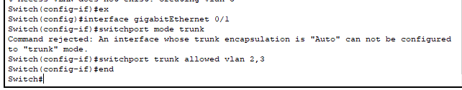

Рисунок 2.3 – Настройка тегированного порта

Заданы каждому VLAN соответствующие IP-адреса и включена маршрутизация командой ip routing. Настроены ПК и проверена работоспособность в пределах сегмента и сети целиком (Рисунки 2.4.1– 2.4.2).

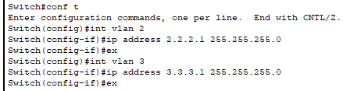

Рисунок 2.4.1 – Задание VLAN IP-адресов

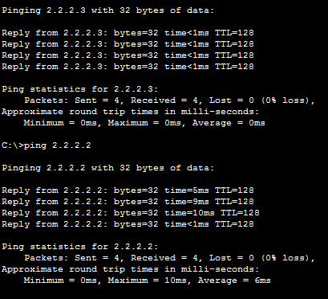

Рисунок 2.4.2 – Проверка работоспособности

Задание 3

Добавлены в полученную сеть сервер и создано агрегационное соединение (Рисунок 3.1).

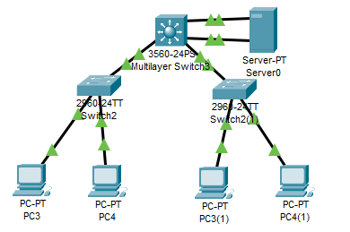

Рисунок 3.1 – Расположение оборудования

Добавлен сервер в VLAN 4 и задан ip-адрес 4.4.4.2 с основным шлюзом 4.4.4.1. Настроены тегированные порты на коммутаторе L3 и сервере, после чего с помощью технологии Etherchannel создан агрегационный канал. Проверена работоспособность канала с помощью утилиты ping (с выключенным одним из интерфейсов и с обоими включенными) (Рисунки 3.2 – 3.3).

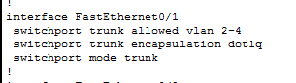

Рисунок 3.2 – Настройка сервера

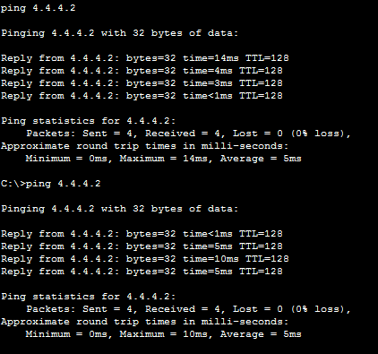

Рисунок 3.3 – Проверка работоспособности сети

Задание 4

1. Основное отличие коммутаторов L3 от коммутаторов L2 заключается в том, что коммутаторы L3 способны работать на уровне сетевого (IP) адреса и могут выполнять функции маршрутизации, в то время как коммутаторы L2 работают на уровне канального адреса (MAC) и не имеют возможности маршрутизации.
2. Возможные состояния портов включают в себя: активный (включен и передает данные), блокированный (неактивный для передачи данных, но принимает BPDU), отключенный (выключен), ожидающий (ожидает поднятия подключения), ошибочный (возникла ошибка на порту) и другие.
3. Маршрутизатор выбирает маршрут при прочих равных с помощью алгоритмов маршрутизации, таких как OSPF, EIGRP, BGP и других. В зависимости от конфигурации сети, доступных маршрутов и их метрик, маршрутизатор выбирает оптимальный маршрут для отправки пакетов.
4. Задачу маршрутизации трафика решают маршрутизаторы, firewall, устройства коммутации уровня 3 (Layer 3 switch), маршрутизаторы с межсетевым экраном (firewall) и другие устройства, способные принимать решения о передаче трафика между различными сегментами сети.
5. Основное отличие коммутатора уровня распределения от маршрутизатора заключается в их функциональности. Коммутатор уровня распределения обычно используется для обеспечения высокой пропускной способности внутри сети, в то время как маршрутизатор используется для обеспечения соединения между различными сетями.
6. Выбор коммутатора L3 более рационален в случаях, когда требуется высокая пропускная способность и обработка данных на уровне IP. Коммутатор L3 также может быть предпочтительным выбором для построения сетей с многоуровневой архитектурой.
7. Выбор маршрутизатора может быть более рациональным в случаях, когда необходимо управлять маршрутизацией между различными сетями, осуществлять фильтрацию трафика или обеспечивать безопасность сети.
8. Основные протоколы маршрутизации включают в себя RIP (Routing Information Protocol), OSPF (Open Shortest Path First), EIGRP (Enhanced Interior Gateway Routing Protocol), BGP (Border Gateway Protocol).
9. Маршрутизатор выполняет функции маршрутизации, фильтрации трафика, NAT (Network Address Translation), а также может обеспечивать безопасность сети с помощью фаервола и VPN (Virtual Private Network).
10. Преимущество коммутатора уровня распределения перед маршрутизатором заключается в его способности обеспечивать высокую пропускную способность внутри сети и управлять трафиком на уровне IP без необходимости маршрутизации между различными сетями.